Muuntaja QGISissä
Asennus- ja käyttöohje
Lisäosan versio 0.4.1 (esijulkaisu) | QGIS 3.44 tai uudempi | Päivitetty 1.10.2026
Muuntaja on QGIS-lisäosa, joka tuo paikkatietoaineistot kansioista ja vie projektin vektoritasot yleisiin tiedostomuotoihin. DWG- ja DXF-piirustukset avautuvat ryhmiteltyinä CAD-värein ja -tekstein, eikä DWG:n lukemiseen tarvita erillisiä ohjelmia.
Toiminto | Tuetut muodot
Tuonti | GPKG, Shapefile, GeoJSON, KML, KMZ, GPX, DWG, DXF, DFSU sekä georeferoidut rasterit
Vienti | GPKG, GeoJSON, Shapefile, KML, KMZ, DXF (DWG-vientiä ei ole: käytä DXF:ää)

Huom. Kuvissa QGIS on englanninkielinen. Suomenkielisessä QGISissä Plugins = Lisäosat, Layer = Taso ja Project = Projekti.

1 Asennus
Tarvitset Windows-asennuspaketin Muuntaja-QGIS-Windows.zip (tiedostonimessä voi olla versio, esim. Muuntaja-QGIS-0.4.1-Windows.zip) tai siitä puretun kansion.
- Sulje QGIS kokonaan, myös kaikki sen ikkunat.
- Jos paketti on vielä ZIP-tiedostona, napsauta sitä hiiren oikealla ja valitse Pura kaikki. Älä käynnistä asenninta suoraan ZIPin sisältä.
- Avaa purettu kansio ja kaksoisnapsauta install_windows (tyyppi Windows Batch File, .bat).
- Asennusikkuna kopioi lisäosan kaikkiin QGIS-profiileihisi ja ottaa sen käyttöön. Kun ikkunassa lukee ”Valmis. Käynnistä QGIS; lisäosa on käytössä.”, paina mitä tahansa näppäintä.
- Käynnistä QGIS.
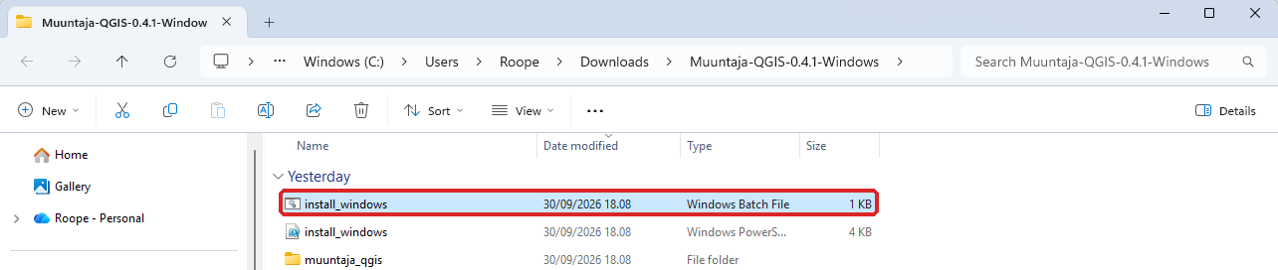
Kuva 1. Purettu asennuspaketti. Käynnistä install_windows.bat.
Jos QGIS on auki, asennus keskeytyy ilmoitukseen ”Sulje QGIS ennen asennusta ja suorita tämä tiedosto uudelleen”. Sulje QGIS ja käynnistä install_windows.bat uudelleen.
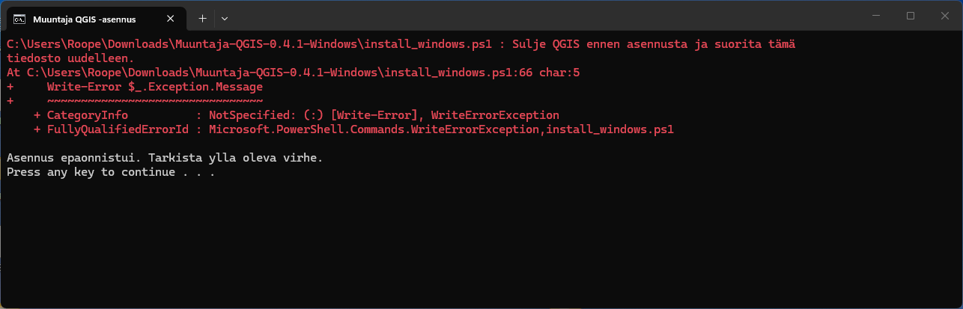
Kuva 2. Asennin pysähtyy, jos QGIS on käynnissä.

Vaihtoehto: asennus QGISin lisäosien hallinnasta
Jos .bat-tiedoston ajaminen on estetty, asenna ZIP-paketista Muuntaja-QGIS.zip (ilman Windows-sanaa):
- Valitse QGISissä Plugins → Manage and Install Plugins → Install from ZIP.
- Valitse ZIP file -kohtaan Muuntaja-QGIS.zip ja paina Install Plugin.
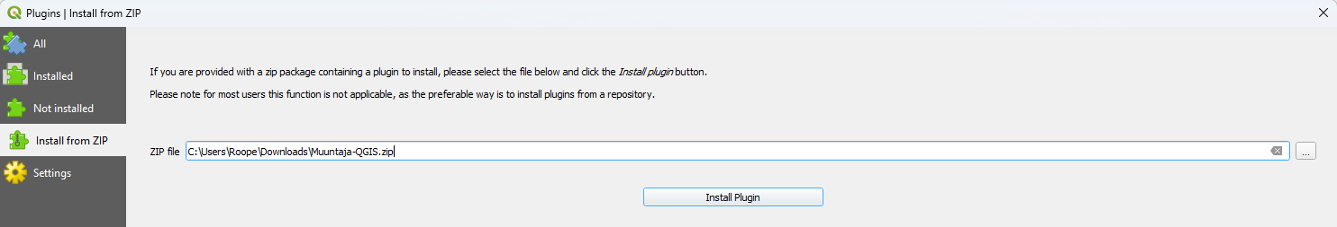
Kuva 3. Asennus ZIP-tiedostosta lisäosien hallinnassa.

Asennuksen tarkistus
Valitse Plugins → Manage and Install Plugins → Installed ja hae nimellä Muuntaja. Rastin pitää olla päällä, ja Installed version -kohdassa näkyy versio.
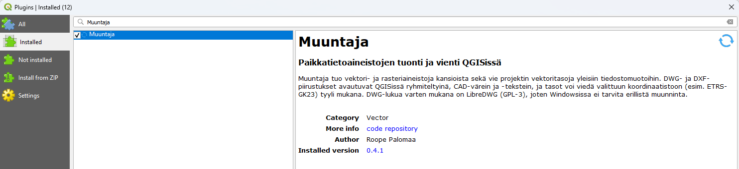
Kuva 4. Muuntaja asennettuna ja käytössä, versio 0.4.1.

2 Työkalun avaaminen
Avaa Muuntaja valikosta Plugins → Muuntaja → Muuntaja tai työkalupalkin Muuntaja-kuvakkeesta (sininen kiertonuoli). Ikkunassa on kaksi välilehteä: Tuo aineistoja ja Vie tasoja.
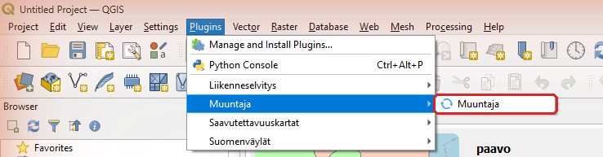
Kuva 5. Muuntajan avaaminen Plugins-valikosta.

3 Aineistojen tuonti
- Valitse välilehti Tuo aineistoja.
- Lisää syötteet painikkeilla Lisää tiedostoja… tai Lisää kansio…. Kansio käydään läpi alikansioineen.
- Valitse Tallennustapa: erilliset GeoPackage-tiedostot kansioon, yksi GeoPackage-tiedosto tai File Geodatabase (.gdb).
- Anna Tallennuspaikka (kansio tai tiedosto tallennustavan mukaan). Tallennetussa projektissa projektikansio ehdotetaan valmiiksi.
- Avaa tarvittaessa Lisäasetukset (ks. taulukko).
- Paina Tuo aineistot. Lopuksi ilmoitus kertoo onnistuneiden ja epäonnistuneiden määrän.
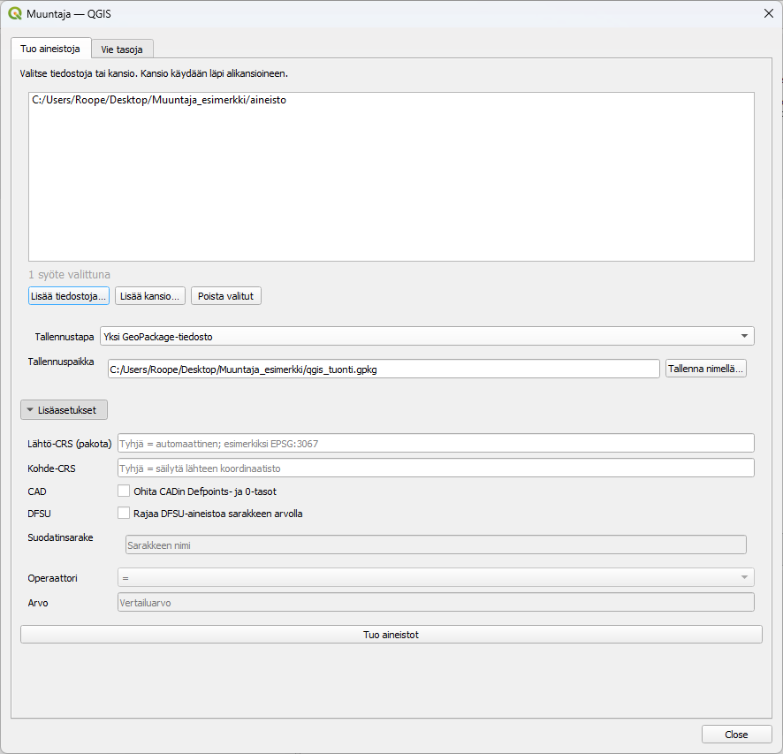
Kuva 6. Tuonti: syötteenä kansio, tulos yhteen GeoPackageen. Lisäasetukset avattuna.
Lisäasetus | Milloin käytät
Lähtö-CRS (pakota) | Tyhjänä koordinaatisto tunnistetaan automaattisesti. Anna oikea järjestelmä (esim. EPSG:3067), jos aineisto on merkitty väärin tai sijainti menee väärin.
Kohde-CRS | Koordinaatisto, johon tulos muunnetaan. Tyhjänä säilyy lähteen koordinaatisto.
CAD: Ohita CADin Defpoints- ja 0-tasot | Jättää apu- ja oletustasot pois DWG/DXF-tuonnista.
DFSU-rajaus | Rajaa DFSU-aineistoa sarakkeen arvolla. Vaatii mikeio-kirjaston QGISin Pythoniin.
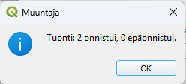
Kuva 7. Ilmoitus: ”Tuonti: 2 onnistui, 0 epäonnistui.”
DWG ja DXF tuodaan ryhmäksi (tekstit, pisteet, viivat, alueet). CAD-tasot näkyvät sisällysluettelossa omina päälle/pois-kytkettävinä sääntöinään, ja CAD-värit ja -tekstit säilyvät.
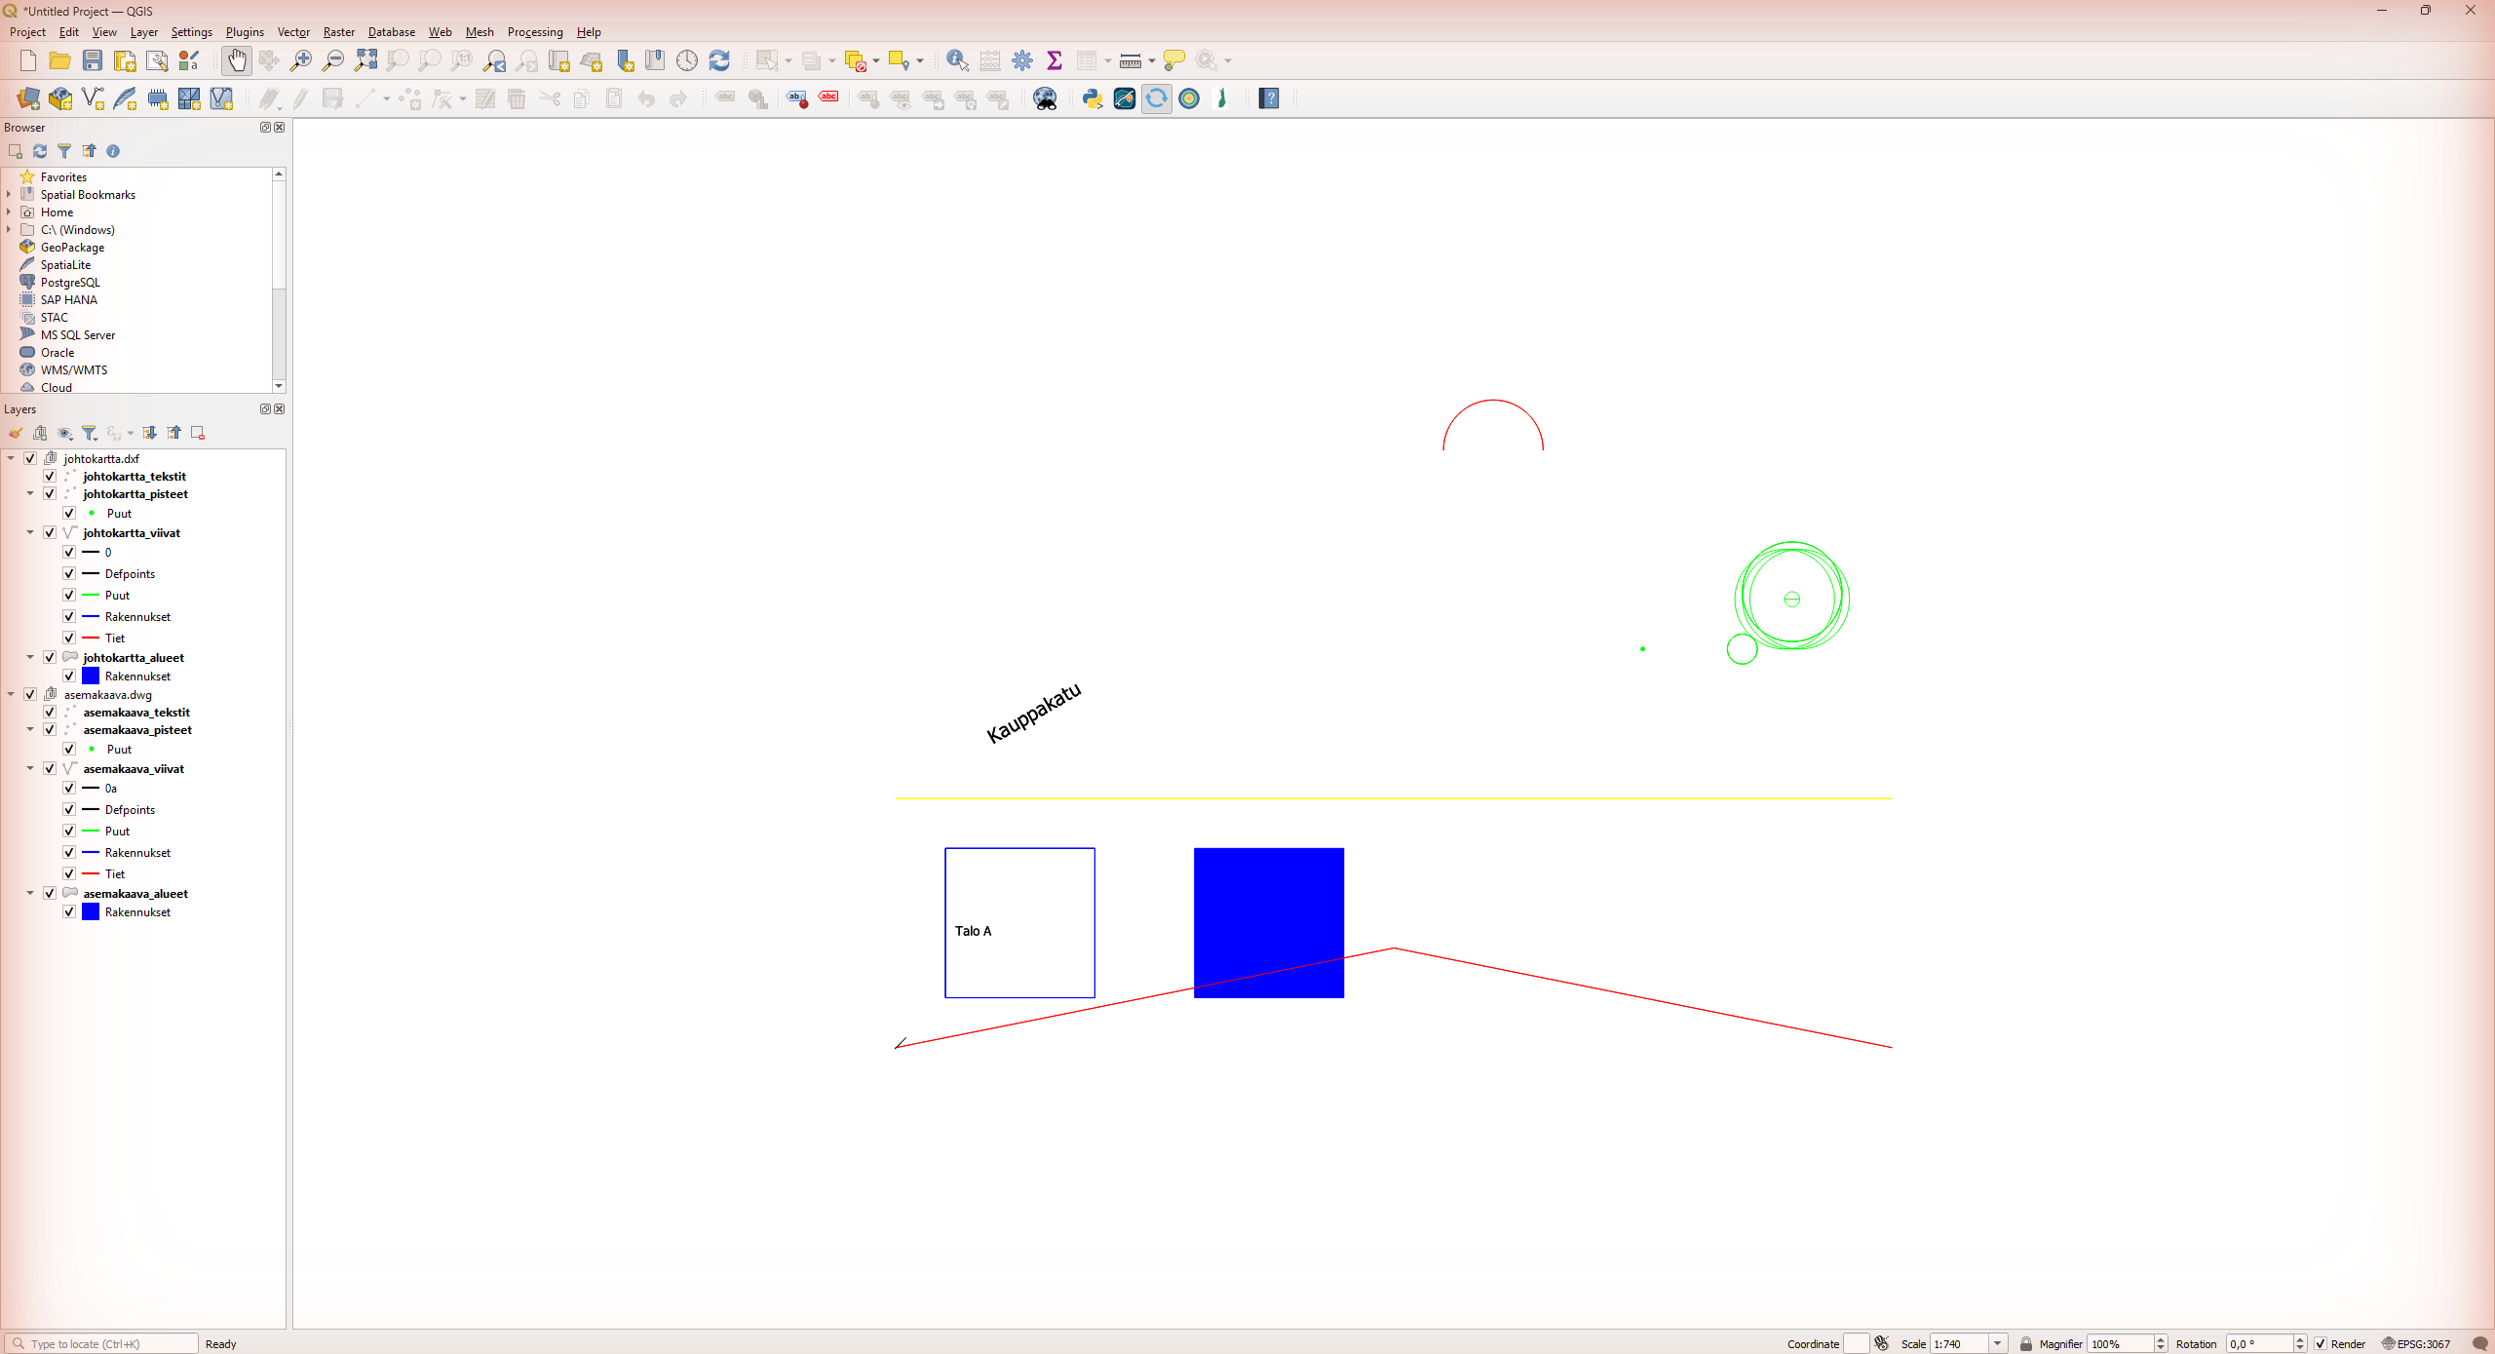
Kuva 8. Tuodut DWG- ja DXF-piirustukset ryhminä. CAD-tasot (0, Defpoints, Puut, Rakennukset, Tiet) voi kytkeä päälle tai pois.

Pikatapa DWG/DXF-tiedostolle
Yksittäisen piirustuksen voi lisätä myös valikosta Layer → Add Layer → Lisää DWG/DXF-taso (Muuntaja)… tai raahaamalla DWG-tiedoston QGIS-ikkunaan. Tulos tallentuu projektikansion tiedostoon muuntaja_tuonti.gpkg (tallentamattomassa projektissa DWG:n viereen).
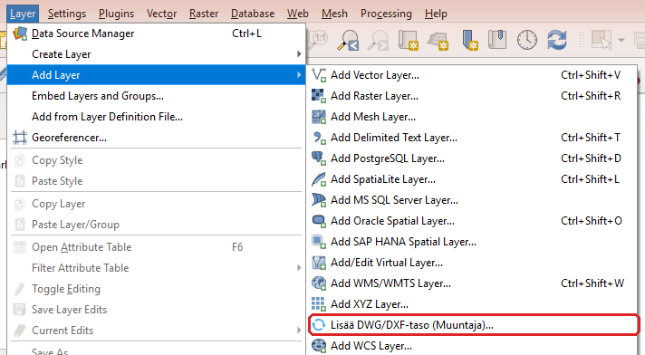
Kuva 9. DWG/DXF-tason lisääminen Layer-valikosta.

4 Tasojen vienti
- Valitse välilehti Vie tasoja. Luettelossa ovat projektin vektoritasot; paina Päivitä projektin tasot, jos lisäsit tasoja ikkunan avaamisen jälkeen.
- Rastita vietävät tasot.
- Valitse Vientikansio.
- Valitse Tiedostomuoto: GPKG, GeoJSON, Shapefile, KML, KMZ tai DXF.
- Valitse tarvittaessa Kohdekoordinaatisto. Oletus Tason oma säilyttää jokaisen tason oman koordinaatiston. Muu koordinaatisto… avaa QGISin oman valitsimen.
- Pidä Pakkaa tasojen tyylit mukaan valittuna, jos haluat tyylit mukaan (GeoPackageen sisäisesti, Shapefilen ja GeoJSONin viereen .qml-tiedostona).
- GPKG- ja DXF-viennissä voit valita Vie valitut tasot samaan tiedostoon.
- Paina Vie tasot.
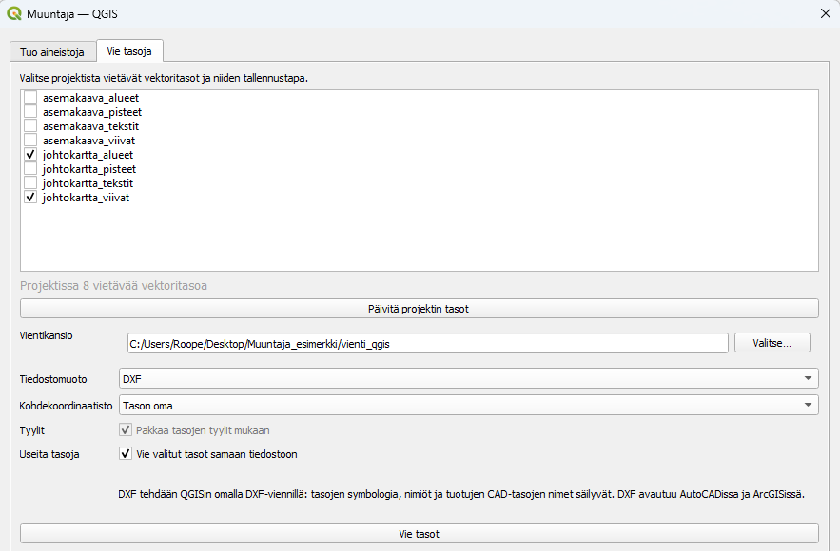
Kuva 10. Vienti: kaksi tasoa yhteen DXF-tiedostoon.
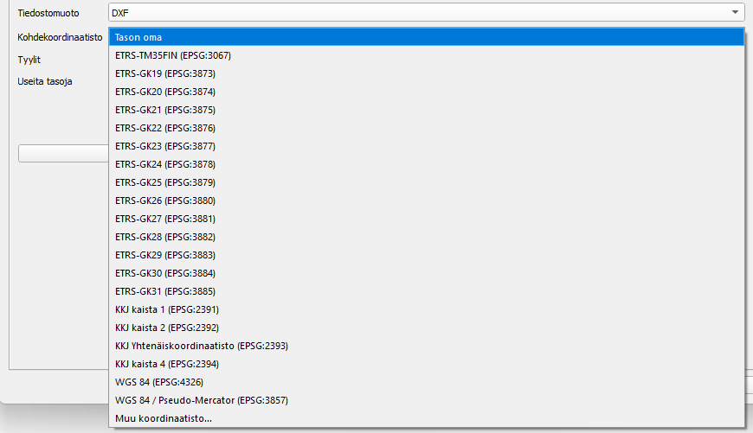
Kuva 11. Kohdekoordinaatistot: ETRS-TM35FIN, ETRS-GK19–GK31, KKJ-kaistat, WGS 84, Web Mercator ja muu koordinaatisto.
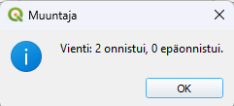
Kuva 12. Ilmoitus: ”Vienti: 2 onnistui, 0 epäonnistui.”
- DXF tehdään QGISin omalla DXF-viennillä: symbologia (kartan nykyisessä mittakaavassa), nimiöt tekstikohteina ja tuotujen CAD-tasojen alkuperäiset nimet säilyvät. DXF avautuu AutoCADissa ja ArcGISissä.
- DWG-vientiä ei ole QGIS-versiossa. Vie DXF:ksi tai käytä ArcGIS Pro -version DWG-vientiä.
- KML/KMZ on aina WGS 84. Yhteen DXF-tiedostoon mahtuu vain yksi koordinaatisto.
- QGIS ei kirjoita ArcGISin .lyrx-tyylitiedostoa. Jos vastaanottaja käyttää ArcGISiä ja tarvitsee tyylin, vie ArcGIS Pro -versiolla.

5 Ongelmatilanteet
Tilanne | Ratkaisu
Asennin: ”Sulje QGIS ennen asennusta” | Sulje kaikki QGIS-ikkunat ja käynnistä install_windows.bat uudelleen.
Asennin: ”Lisäosakansiota ei löydy” | Pura koko ZIP ennen asennusta. Kansiossa pitää olla install_windows.bat ja muuntaja_qgis-kansio.
Muuntaja puuttuu Plugins-valikosta | Tarkista Manage and Install Plugins → Installed, että Muuntaja on rastitettu. Käynnistä QGIS uudelleen.
Aineisto on kartalla väärässä paikassa | Tuo uudelleen alkuperäisestä aineistosta ja anna Lisäasetukset → Lähtö-CRS (pakota), esim. EPSG:3067.
Projektin asetuksissa lukee ”Ei koordinaattijärjestelmää” | Aseta projektin CRS:ksi EPSG:3067 (ETRS-TM35FIN), kun tasot ovat siinä.
DXF-vienti pysähtyy koordinaatistoon | Tasot ovat eri koordinaatistoissa. Valitse kohdekoordinaatisto tai poista valinta Vie valitut tasot samaan tiedostoon.
DFSU-tiedosto epäonnistuu | DFSU vaatii mikeio-kirjaston QGISin Python-ympäristöön. Muut tiedostot tuodaan normaalisti.

